

**ประกาศองค์การบริหารส่วนตำบลบ้านทาน**

**เรื่อง ผลการคัดเลือกอาสาสมัครท้องถิ่นรักษ์โลก ต้นแบบด้านการจัดการสิ่งปฏิกูลและมูลฝอย**

**และการป้องกันและรักษาทรัพยากรธรรมชาติและสิ่งแวดล้อม ประจำปี 2568**

......................................................

ตามที่ องค์การบริหารส่วนตําบลบ้านทาน ได้ประกาศคัดเลือกอาสาสมัครท้องถิ่นรักษ์โลกต้นแบบด้านการจัดการสิ่งปฏิกูลและมูลฝอย และการปกป้องและรักษาทรัพยากรธรรมชาติและสิ่งแวดล้อมประจําปี ๒๕๖๘ ที่ช่วยเหลืองานด้านการจัดการสิ่งปฏิกูลและมูลฝอย การปกป้อง และรักษาทรัพยากรธรรมชาติและสิ่งแวดล้อมในเขตพื้นที่ องค์การบริหารส่วนตําบลบ้านทาน นั้น

คณะกรรมการสิ่งปฏิกูลและมูลฝอยขององค์กรปกครองส่วนท้องถิ่น ได้ดําเนินการคัดเลือกอาสาสมัครท้องถิ่นรักษ์โลก ต้นแบบด้านการจัดการสิ่งปฏิกูลและมูลฝอย และการปกป้องและรักษาทรัพยากรธรรมชาติ และสิ่งแวดล้อม ประจําปี ๒๕๖๘ เรียบร้อยแล้วโดยมีผล ดังนี้

นางประทีป เต็มดี

จึงประกาศให้ทราบโดยทั่วกัน

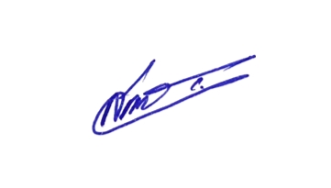 ประกาศ ณ วันที่ 21 เดือน กุมภาพันธ์ 2568

(นายสำรอง สุขโข)

องค์การบริหารส่วนตำบลบ้านทาน